# Lý thuyết Bài 2: Lực từ tác dụng lên đoạn dây dẫn mang dòng điện. Cảm ứng từ

**Lý thuyết Vật lí 12 Bài 2: Lực từ tác dụng lên đoạn dây dẫn mang dòng điện. Cảm ứng từ**  
**I. Lực từ tác dụng lên đoạn dây dẫn mang dòng điện**  
**1. Thí nghiệm**  
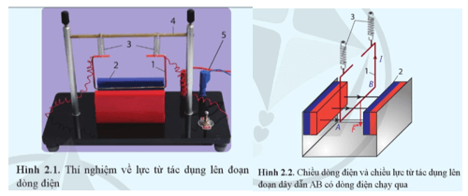  
- Lắp đặt các dụng cụ như Hình 2.1.  
- Treo khung dây để mặt phẳng khung dây vuông góc với đường sức từ của nam châm; cạnh AB của khung nằm ngang trong vùng từ trường đều ở khoảng không gian giữa hai cực của nam châm.  
- Cho dòng điện có cường độ I chạy qua khung dây theo chiều từ A đến B và quan sát hiện tượng xảy ra với khung dây.  
- Đổi chiều cường độ dòng điện I chạy qua khung dây và quan sát hiện tượng xảy ra với khung dây.  
Kết quả  
Khi có dòng điện chạy qua khung dây theo chiều từ A đến B, khung dây bị kéo thẳng đứng xuống dưới. Điều này cho thấy, lực từ tác dụng lên AB có phương thẳng đứng, vuông góc với cả đoạn dòng điện AB và đường sức từ.  
**2. Phương của lực từ tác dụng lên đoạn dòng điện**  
Lực từ tác dụng lên đoạn dòng điện đặt trong từ trường có phương vuông góc với mặt phẳng chứa đoạn dòng điện và đường sức từ tại điểm khảo sát.  
**3. Chiều của lực từ tác dụng lên đoạn dòng điện**  
Xác định chiều của lực từ theo quy tắc bàn tay trái: Đặt bàn tay trải sao cho các đường sức từ đâm xuyên vào lòng bàn tay, chiều từ cổ tay đến các ngón tay trùng với chiều dòng điện, ngón cái choãi ra 90° chi chiều của lực từ tác dụng lên đoạn dòng điện.  
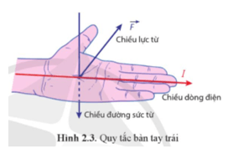  
**4. Ví dụ**  
**Lực từ tương tác giữa hai dòng điện thẳng**  
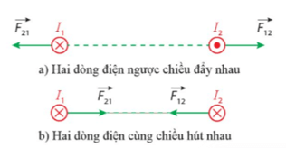  
**II. Cảm ứng từ**  
**1. Khái niệm**  
Để đặc trưng cho từ trường tại một điểm trong từ trường về mặt tác dụng lực, người ta đưa ra một đại lượng gọi là cảm ứng từ, kí hiệu →BB→. Đó là một đại lượng vectơ:  
- Có phương trùng với phương của kim nam châm nằm cân bằng tại điểm đang xét, có chiều từ cực nam sang cực bắc của kim nam châm;  
- Có độ lớn là: B=FIlsinθB=(F)/(Ilsinθ)  
Trong đó:  
F là độ lớn của lực do từ trường tác dụng lên đoạn dây dẫn có chiều dài ll mang dòng điện có cường độ I, B là độ lớn cảm ứng từ, θθ là góc hợp bởi chiều dòng điện và chiều của cảm ứng từ.  
**2. Đơn vị của cảm ứng từ**  
Đơn vị SI của cảm ứng từ là tesla, kí hiệu T.  
Cảm ứng từ có độ lớn bằng 1 T khi một dây dẫn mang dòng điện 1 A đặt vuông góc với từ trường đều chịu tác dụng bởi lực 1N trên 1 m chiều dài của nó.  
Trong công thức (2.1), lực được đo bằng niutơn (N), cường độ dòng điện được đo bằng ampe (A) và chiều dài được đo bằng mét (m).  
1T = 1N.A-1.m-1  
**3. Đo độ lớn của cảm ứng từ**  
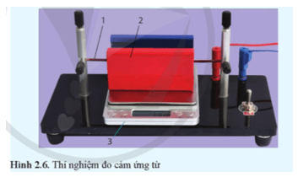  
1) Lắp đặt các dụng cụ như Hình 2.6.  
Đoạn dây dẫn được cố định theo phương ngang giữa hai cực của nam châm. Dòng điện chạy qua đoạn dây dẫn được lấy từ biến áp nguồn (không thể hiện trong Hình 2.6).  
2) Đo và ghi chiều dài của đoạn dây dẫn nằm ngang trong từ trường theo mẫu Bảng 2. 2.  
3) Ấn nút hiệu chỉnh để cân chỉ số "0".  
4) Bật nguồn điện. Đo và ghi cường độ dòng điện I và số chỉ m của cân theo Bảng 2.2.  
5) Điều chỉnh biến áp nguồn để có các giá trị khác nhau của cường độ dòng điện I. Lặp lại bước 4 cho đến khi có ít nhất ba giá trị khác nhau của I và m. Tắt nguồn điện.  
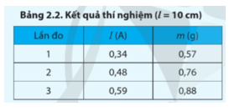  
**III. Công thức của lực từ tác dụng lên đoạn dòng điện**  
**1. Công thức**  
Lực từ do từ trường đều có cảm ứng từ với độ lớn B tác dụng lên dây dẫn có chiều dài ll và mang dòng điện có cường độ I được xác định bằng công thức: F=BIlsinθF=BIlsinθ  
Trong đó, θθ là góc hợp bởi chiều dòng điện và cảm ứng từ →BB→  
Điểm đặt của lực từ là trung điểm của đoạn dây dẫn có chiều dài ll.  
Trong công thức, B tính bằng tesla (T), I tính bằng ampe (A), ll tính bằng mét (m) thì F được tính bằng niutơn (N).